МИНИСТЕРСТВО НАУКИ И ВЫСШЕГООБРАЗОВАНИЯ

РОССИЙСКОЙ ФЕДЕРАЦИИ

Федеральное государственное автономное образовательное учреждение высшего образования   
**«Национальный исследовательский   
Нижегородский государственный университет им. Н.И. Лобачевского»**

**(ННГУ)**

**Институт информационных технологий, математики и механики**

**ЛАБОРАТОРНАЯ РАБОТА**

на тему:

**«Битовые поля и множества»**

**Выполнил(а):** студент(ка) группы 3822Б1ФИ2

___________________ / Рысев М.Д./

Подпись

**Проверил:** к.т.н, доцент каф. ВВиСП

__________________ / Кустикова В.Д./

Подпись

Нижний Новгород  
2023

**Содержание**

Введение 3

1 Постановка задачи 4

2 Руководство пользователя 5

2.1 Приложение для демонстрации работы битовых полей 5

2.2 Приложение для демонстрации работы множеств 7

2.3 «Решето Эратосфена» 8

3 Руководство программиста 9

3.1 Описание алгоритмов 9

3.1.1 Битовые поля 9

3.1.2 Множества 10

3.1.3 «Решето Эратосфена» 11

3.2 Описание программной реализации 12

3.2.1 Описание класса TBitField 12

3.2.2 Описание класса TSet 15

Заключение 20

Литература 21

Приложения 22

Приложение А. Реализация класса TBitField 22

Приложение Б. Реализация класса TSet 24

# Введение

В программировании и анализе данных часто приходиться работать с большими объёмами информации, из чего вытекает необходимость поиска более менее оптимального варианта представления этих данных и манипуляции с ними. Битовые поля и множества как раз являются одним из этих вариантов. Они позволяют хранить набор элементов в виде вектора из нулей из единиц, где ноль означает отсутствие элемента в наборе, а единица, наоборот, его наличие. Таким образом, мы получаем вариант хранения данных, который позволяет нам сэкономить объём занимаемой памяти, а также ускорить операции над этими данными.

# Постановка задачи

Цель – Реализация класса “Битовое поле” и класса “Множество”. Практическое применение битовых полей и множеств.

Задачи:

1. Ознакомиться с теорий о множествах и битовых полях.
2. Реализовать классы, предназначенные для представления битовых полей и множеств и операций над ними.
3. Протестировать работу полученных классов.
4. Написать программы, предназначенные для демонстрации работы полей и битовых множеств.

# Руководство пользователя

## Приложение для демонстрации работы битовых полей

1. Запустите приложение с названием test_bitfield.exe. В результате появится окно, показанное ниже (рис. 1).

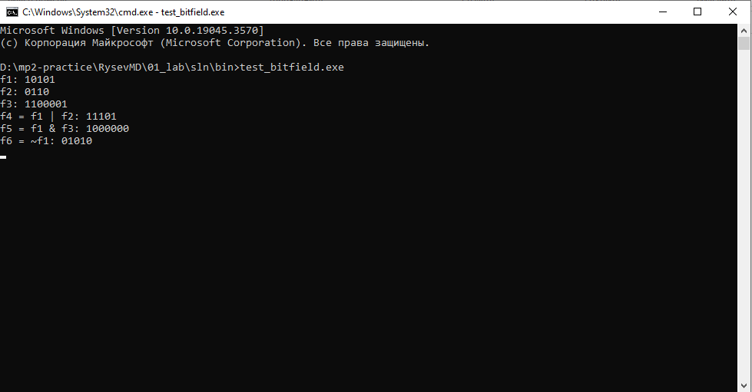

1. Основное окно программы test_bitfield.
2. В окне уже будут выведены шесть битовых полей и демонстрация операций объединения, пересечения и удаления. Затем необходимо ввести битовое поле длины пять (рис. 2).

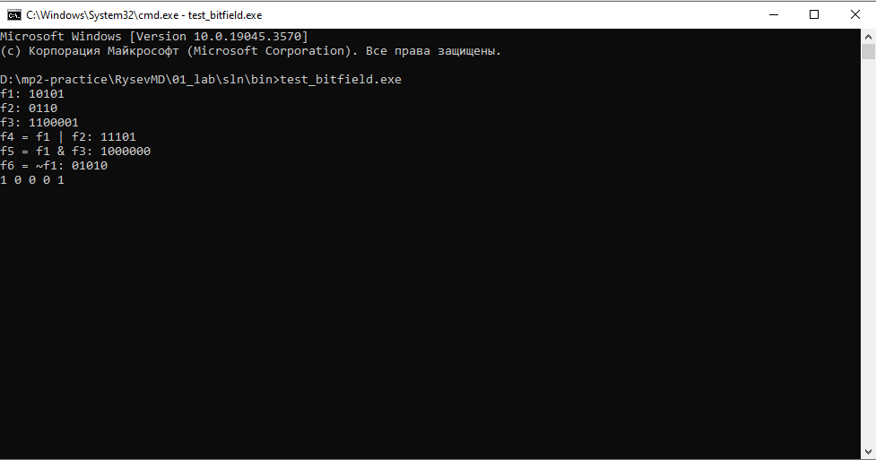

1. Ввод нового битового поля.
2. После ввода битового поля будут выведены результаты сравнения битовых полей на равенство и неравенство, а также операции взятия и очистки бита (рис. 3).

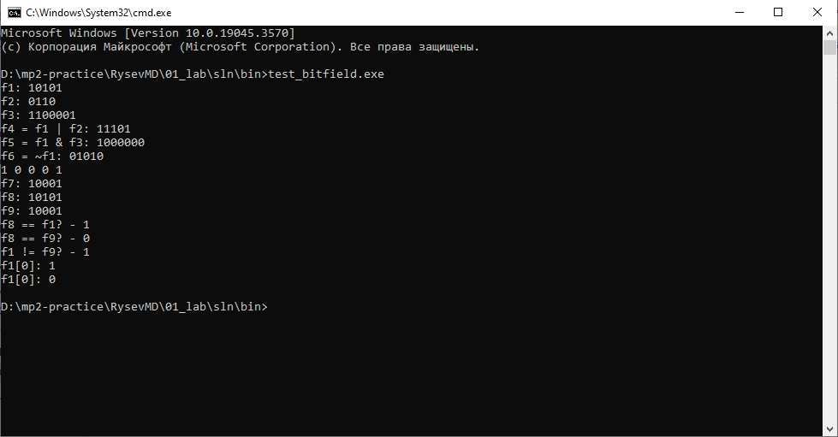

1. Результат работы программы test_bitfield.

## Приложение для демонстрации работы множеств

1. Запустите приложение с названием test_set.exe. В результате появится окно, показанное ниже (рис. 4).

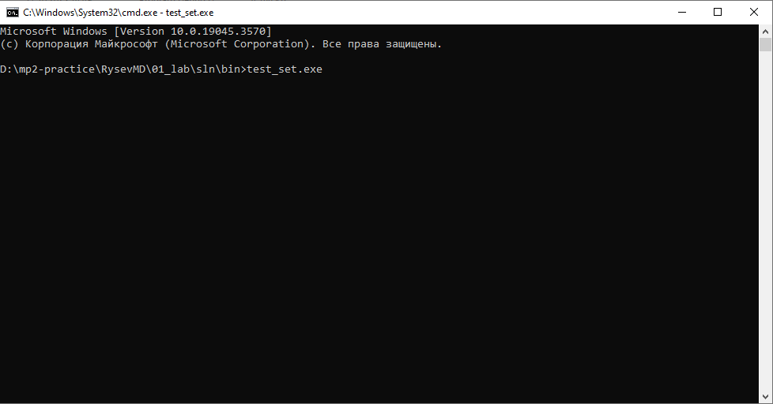

1. Основное окно программы test_set.

2. Программа будет ожидать ввода четырёх чисел, значения которых не превышают тройки. После ввода чисел будет выведена демонстрация включения и исключения элемента из множества, теоретико-множественных операций, операций сравнения и проверка наличия элемента в множестве (рис. 5).

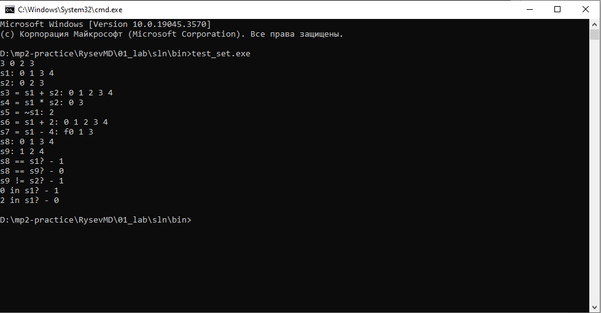

1. Результат работы программы test_set.

## «Решето Эратосфена»

1. Запустите приложение с названием sample_prime_numbers.exe. В результате появится окно, показанное ниже (рис. 6).

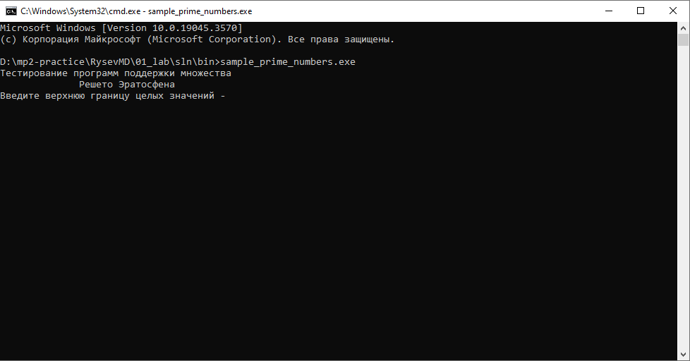

1. Основное окно программы sample_prime_numbers.
2. Введите число, до которого хотите осуществить поиск простых чисел (введённое число должно принадлежать множеству натуральных чисел). Затем в окне будет выведен результат работы программы (рис. 7).

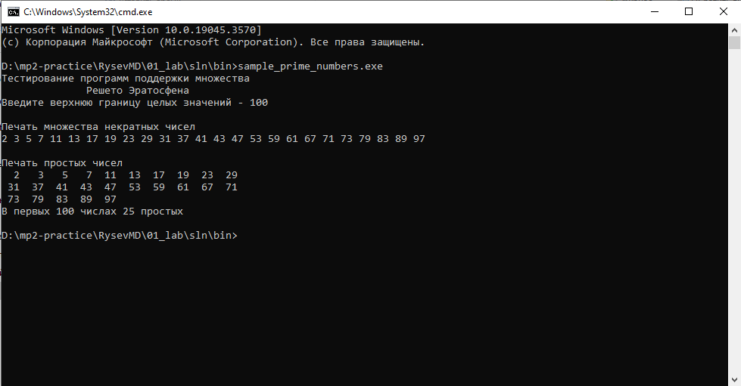

1. Результат работы алгоритма “Решето Эратосфена”.

# Руководство программиста

## Описание алгоритмов

### Битовые поля

Битовые поля – удобный способ хранить наборы данных, представленных в форме множеств целых неотрицательных чисел. Каждый бит поля хранит в себе состояние некоторого элемента, а именно – 1, если элемент является частью множества, 0 в противном случае. Пример битового поля длины 7:

| 1 | 1 | 1 | 0 | 1 | 1 | 0 |
| --- | --- | --- | --- | --- | --- | --- |

Битовые поля поддерживают следующие операции: объединение, пересечение двух полей, дополнение поля, сравнение.

**Объединение**. Операция возвращает результирующее битовое поле, каждый бит которого равен 1, если хотя бы в одном из исходных полей бит с таким же индексом равен 1, и 0, если бит со схожим индексом равен нулю в обоих исходных полях.

Пример:

| Bf1 | 0 | 0 | 1 | 1 | 0 |
| --- | --- | --- | --- | --- | --- |
| Bf2 | 0 | 1 | 0 | 1 | 0 |
| Bf1 | Bf2 | 0 | 1 | 1 | 1 | 0 |

**Пересечение**. Операция возвращает результирующее битовое поле, каждый бит которого равен 1, если в обоих из исходных полей биты с таким же индексом равны 1, и 0, если хотя бы в одном их полей бит со схожим индексом равен нулю.

| Bf1 | 0 | 0 | 1 | 1 | 0 |
| --- | --- | --- | --- | --- | --- |
| Bf2 | 0 | 1 | 0 | 1 | 0 |
| Bf1 & Bf2 | 0 | 0 | 0 | 1 | 0 |

**Дополнение**. Операция возвращает результирующие битовое поле, каждый бит которого равен 1, если в исходном поле бит с таким же индексом равен 0, и наоборот, если в исходном поле некоторые бит равен 1, то в результирующем поле этот же бит будет равен 0.

| Bf | 1 | 1 | 0 | 1 | 0 |
| --- | --- | --- | --- | --- | --- |
| ~Bf | 0 | 0 | 1 | 0 | 1 |

**Сравнение**. Операция возвращает 1 если поля побитово равны, 0 в противном случае.

| Bf1 | 1 | 1 | 0 | 1 | 1 |
| --- | --- | --- | --- | --- | --- |
| Bf2 | 1 | 1 | 0 | 1 | 1 |
| Bf1 == Bf2 | 1 |

Реализация битового поля указана в приложении А данного файла.

### Множества

В данной лабораторной работе множества представляют собой набор из неотрицательных целых чисел. Реализуется наше множество на базе битового поля. Это значит, что задавая множество, мы ставим ему в соответствие какое-то битовое поле, каждый бит которого хранит информацию о наличии элемента в множестве.

Пример множества: A = {1, 3, 5, 7, 9} при |U| = 10 (универсальное множество состоит из десяти элементов 0, 1, ... , 9). Битовое поле соответствующее множеству A:

| Номер бита | 0 | 1 | 2 | 3 | 4 | 5 | 6 | 7 | 8 | 9 |
| --- | --- | --- | --- | --- | --- | --- | --- | --- | --- | --- |
| Значение | 0 | 1 | 0 | 1 | 0 | 1 | 0 | 1 | 0 | 1 |

Множества поддерживают следующие операции: объединение, пересечение множеств, объединение с элементом, разность с элементом, дополнение множества, сравнение множеств.

**Объединение**. Операция возвращает результирующее множество, содержащее как все уникальные элементы из первого исходного множества, так и все уникальные элементы из второго исходного множества.

Пример:

A = {1, 3, 5}

B = {0, 2, 3, 5}

A | B = {0, 1, 2, 3, 5}

**Пересечение**. Операция возвращает результирующее множество, содержащее только те элементы, которые есть одновременно в обоих исходных множествах.

Пример:

A = {1, 3, 5}

B = {0, 2, 3, 5}

A * B = {3, 5}

**Объединение с элементом**. Операция возвращает множество, в которое добавлен элемент, участвующий в операции. Обязательным условием является наличие элемента в универсальном множестве.

Пример:

A = {1, 3, 5}, |U| = 10

a = 7

A + a = {1, 3, 5, 7}

**Разность с элементом**. Операция возвращает множество, из которого удалён элемент, участвующий в операции. Обязательным условием является наличие элемента в универсальном множестве.

Пример:

A = {1, 3, 5}, |U| = 10

a = 5

A - a = {1, 3}

**Дополнение множества**. Операция возвращает множество, в котором содержатся элементы, принадлежащие универсальному множеству, но не принадлежащие исходному множеству.

Пример:

A = {1, 3, 5}, |U| = 7

~A = {0, 2, 4, 6}

**Сравнение множеств**. Операция возвращает 1, если множества поэлементно равны, и 0 в противном случае.

A = {1, 3, 5}

B = {0, 2, 3, 5}

A == B? - 0

Реализация множества описана в приложении Б данного файла.

### «Решето Эратосфена»

Данный алгоритм реализован двумя способами: с использованием битовых полей и с использованием множеств. Чтобы переключиться с одного способа на другой, достаточно закомментировать (или раскомментировать) объявление константы USE_SET.

Алгоритм работает по следующему принципу:

1. Запрашивается число N, до которого будет осуществляться поиск простых чисел.
2. Формируется битовое поле (или множество) от 2 до N, и все элементы битового поля (множества) помечаются как имеющиеся.
3. Запускается перебор чисел от 2 до корня квадратного из N:
   1. Если текущее число x есть в битовом поле (множестве), то из битового поля (множества) удаляются все кратные числу x элементы.
   2. Если текущее число x не содержится в битовом поле (множестве) то осуществляется переход к следующему элементу.

После окончания работы алгоритма происходит вывод результата в консоль.

## Описание программной реализации

### Описание класса TBitField

**class TBitField**

**{**

**private:**

**int BitLen;**

**TELEM *pMem;**

**int MemLen;**

**int GetMemIndex(const int n) const;**

**TELEM GetMemMask (const int n) const;**

**public:**

**TBitField(int len);**

**TBitField(const TBitField &bf);**

**~TBitField();**

**int GetLength(void) const;**

**void SetBit(const int n);**

**void ClrBit(const int n);**

**int GetBit(const int n) const;**

**int operator==(const TBitField &bf) const;**

**int operator!=(const TBitField &bf) const;**

**const TBitField& operator=(const TBitField &bf);**

**TBitField operator|(const TBitField &bf);**

**TBitField operator&(const TBitField &bf);**

**TBitField operator~(void);**

**friend istream &operator>>(istream &istr, TBitField &bf);**

**friend ostream &operator<<(ostream &ostr, const TBitField &bf);**

**};**

Назначение:

Представление битового поля.

Поля:

**BitLen** – длина битового поля – максимальное количество битов.

**pMem** – память для представления битового поля.

**MemLen** – количество элементов для представления битового поля.

Методы:

**int GetMemIndex(const int n) const;**

Назначение: получение индекса элемента в памяти.

Входные параметры:

**n** – номер бита.

Выходные параметры:

Номер элемента в памяти.

**TELEM GetMemMask (const int n) const;**

Назначение:

Получение маски бита.

Входные параметры:

**n** – номер бита.

Выходные параметры:

Маска бита.

**TBitField(int len);**

Назначение:

Конструктор. Создание битового поля.

Входные параметры:

**len** – число элементов.

Выходные параметры:

Отсутствуют.

**TBitField(const TBitField &bf);**

Назначение:

Конструктор. Копирования битового поля.

Входные параметры:

**bf** –ссылка на битовое поле.

Выходные параметры:

Отсутствуют.

**~TBitField();**

Назначение:

Деструктор. Очистка выделенной памяти.

Входные параметры:

Отсутствуют.

Выходные параметры:

Отсутствуют.

**int GetLength(void) const;**

Назначение:

Получение размера битового поля.

Входные параметры:

Отсутствуют.

Выходные параметры:

Длина битового поля.

**void SetBit(const int n);**

Назначение:

Установка значения бита в единицу.

Входные параметры:

**n** – номер бита.

Выходные параметры:

Отсутствуют.

**void ClrBit(const int n);**

Назначение:

Установка значения бита в ноль.

Входные параметры:

**n** – номер бита.

Выходные параметры:

Отсутствуют.

**int GetBit(const int n) const;**

Назначение:

Получение значения бита.

Входные параметры:

**n** – номер бита.

Выходные параметры:

Значение бита.

**int operator==(const TBitField &bf) const;**

Назначение:

Оператор сравнения на равенство.

Входные параметры:

**bf** – ссылка на битовое поле.

Выходные параметры:

Результат сравнения – 0 или 1.

**int operator!=(const TBitField &bf) const;**

Назначение:

Оператор сравнения на неравенство.

Входные параметры:

**bf** – ссылка на битовое поле.

Выходные параметры:

Результат сравнения – 0 или 1.

**const TBitField& operator=(const TBitField &bf);**

Назначение:

Оператор присваивания.

Входные параметры:

**bf** – ссылка на битовое поле.

Выходные параметры:

Ссылка на объект TBitField.

**TBitField operator|(const TBitField &bf);**

Назначение:

Побитовое “ИЛИ”.

Входные параметры:

**bf** – ссылка на битовое поле.

Выходные параметры:

Объект класса TBitField.

**TBitField operator&(const TBitField &bf);**

Назначение:

Побитовое “И”.

Входные параметры:

**bf** – ссылка на битовое поле.

Выходные параметры:

Объект класса TBitField.

**TBitField operator~(void);**

Назначение:

Побитовое отрицание

Входные параметры:

Отсутствуют.

Выходные параметры:

Объект класса TBitField.

**friend istream &operator>>(istream &istr, TBitField &bf);**

Назначение:

Чтение битового поля из консоли.

Входные параметры:

**istr** – ссылка на поток ввода.

**bf** – ссылка на битовое поле.

Выходные параметры:

Ссылка на поток ввода.

**friend ostream &operator<<(ostream &ostr, const TBitField &bf);**

Назначение:

Вывод битового поля в консоль.

Входные параметры:

**ostr** – ссылка на поток вывода.

**bf** – ссылка на битовое поле.

Выходные параметры:

Ссылка на поток вывода.

### Описание класса TSet

**class TSet**

**{**

**private:**

**int MaxPower;**

**TBitField BitField;**

**public:**

**TSet(int mp);**

**TSet(const TSet &s);**

**TSet(const TBitField &bf);**

**operator TBitField();**

**int GetMaxPower(void) const;**

**void InsElem(const int Elem);**

**void DelElem(const int Elem);**

**int IsMember(const int Elem) const;**

**int operator== (const TSet &s) const;**

**int operator!= (const TSet &s) const;**

**const TSet& operator=(const TSet &s);**

**TSet operator+ (const int Elem);**

**TSet operator- (const int Elem);**

**TSet operator+ (const TSet &s);**

**TSet operator* (const TSet &s);**

**TSet operator~ (void);**

**friend istream &operator>>(istream &istr, TSet &bf);**

**friend ostream &operator<<(ostream &ostr, const TSet &bf);**

**};**

Назначение:

Представление множества.

Поля:

**MaxPower** – количество элементов в множестве - мощность унивёрса.

**BitField** – битовое поле.

Методы:

**TSet(int mp);**

Назначение:

Конструктор. Создание множества.

Входные параметры:

**mp** – количество элементов.

Выходные параметры:

Отсутствуют.

**TSet(const TSet &s);**

Назначение:

Конструктор. Копирование множества.

Входные параметры:

**s** – ссылка на множество.

Выходные параметры:

Отсутствуют.

**TSet(const TBitField &bf);**

Назначение:

Конструктор. Преобразование битового поля к множеству.

Входные параметры:

**s** – ссылка на множество.

Выходные параметры:

Отсутствуют.

**operator TBitField();**

Назначение:

Преобразование множества к битовому полю.

Входные параметры:

Отсутствуют.

Выходные параметры:

Объект класса TBitField.

**int GetMaxPower(void) const;**

Назначение:

Получение размера унивёрса, которому принадлежит множество.

Входные параметры:

Отсутствуют.

Выходные параметры:

Размер унивёрса.

**void InsElem(const int Elem);**

Назначение:

Вставка элемента.

Входные параметры:

**Elem** – вставляемый элемент.

Выходные параметры:

Отсутствуют.

**void DelElem(const int Elem);**

Назначение:

Удаление элемента.

Входные параметры:

**Elem** – удаляемый элемент.

Выходные параметры:

Отсутствуют.

**int IsMember(const int Elem) const;**

Назначение:

Проверка наличия элемента в множестве.

Входные параметры:

**Elem** – искомый элемент.

Выходные параметры:

Результат поиска – 0 или 1.

**int operator== (const TSet &s) const;**

Назначение:

Сравнение на равенство.

Входные параметры:

**s** – ссылка на множество.

Выходные параметры:

Результат сравнения – 0 или 1.

**int operator!= (const TSet &s) const;**

Назначение:

Сравнение на неравенство.

Входные параметры:

**s** – ссылка на множество.

Выходные параметры:

Результат сравнения – 0 или 1.

**const TSet& operator=(const TSet &s);**

Назначение:

Оператор присваивания.

Входные параметры:

**s** – ссылка на множество.

Выходные параметры:

Ссылка на объект класса TSet.

**TSet operator+ (const int Elem);**

Назначение:

Объединение с элементом.

Входные параметры:

**Elem** – элемент.

Выходные параметры:

Объект класса TSet.

**TSet operator- (const int Elem);**

Назначение:

Разность с элементом.

Входные параметры:

**Elem** – элемент.

Выходные параметры:

Объект класса TSet.

**TSet operator+ (const TSet &s);**

Назначение:

Объединение множеств.

Входные параметры:

**s** – ссылка на множество.

Выходные параметры:

Объект класса TSet.

**TSet operator* (const TSet &s);**

Назначение:

Пересечение множеств.

Входные параметры:

**s** – ссылка на множество.

Выходные параметры:

Объект класса TSet.

**TSet operator~ (void);**

Назначение:

Дополнение множества.

Входные параметры:

Отсутствует.

Выходные параметры:

Объект класса TSet.

**friend istream &operator>>(istream &istr, TSet &s);**

Назначение:

Чтение множества из консоли.

Входные параметры:

**istr** – ссылка на поток ввода.

**s** – ссылка на множество.

Выходные параметры:

Ссылка на поток ввода.

**friend ostream &operator<<(ostream &ostr, const TSet &s);**

Назначение:

Вывод множества в консоль.

Входные параметры:

**ostr** – ссылка на поток вывода.

**s** – ссылка на множество.

Выходные параметры:

Ссылка на поток вывода.

# Заключение

1. Была изучена теория битовых полях и множествах.
2. Реализованы классы, предназначенные для представления битовых полей (TBitFieald) и множеств (TSet).
3. Проведены тесты на корректность работы работы классов TSet и TBitFieald.
4. Написаны программы, предназначенные для демонстрации работы полей и битовых множеств.

# Литература

1. Майкрософт [<https://learn.microsoft.com/ru-ru/cpp/cpp/cpp-bit-fields?view=msvc-170>].

# Приложения

## Приложение А. Реализация класса TBitField

**#include "tbitfield.h"**

**#include <iostream>**

**#include <cmath>**

**TBitField::TBitField(int len)**

**{**

**if (len < 0) throw "length_cant_be_less_then_zero";**

**BitLen = len;**

**MemLen = ((BitLen - 1) >> 5) + 1;**

**pMem = new TELEM[MemLen];**

**memset(pMem, 0, MemLen * sizeof(TELEM));**

**}**

**TBitField::TBitField(const TBitField& bf)**

**{**

**BitLen = bf.BitLen;**

**MemLen = bf.MemLen;**

**pMem = new TELEM[MemLen];**

**memcpy(pMem, bf.pMem, MemLen * sizeof(TELEM));**

**}**

**TBitField::~TBitField()**

**{**

**delete[] pMem;**

**}**

**int TBitField::GetMemIndex(const int n) const**

**{**

**if (n >= BitLen || n < 0) throw "out_of_range";**

**int s = ceil(log2(sizeof(int) * 8 - 1));**

**return n >> s;**

**}**

**TELEM TBitField::GetMemMask(const int n) const**

**{**

**if (n >= BitLen || n < 0) throw "out_of_range";**

**return 1 << (BitLen - (n & sizeof(TELEM) * 8 - 1) - 1);**

**}**

**int TBitField::GetLength(void) const**

**{**

**return BitLen;**

**}**

**void TBitField::SetBit(const int n)**

**{**

**if (n >= BitLen || n < 0)**

**throw "out_of_range";**

**pMem[GetMemIndex(n)] |= GetMemMask(n);**

**}**

**void TBitField::ClrBit(const int n)**

**{**

**if (n >= BitLen || n < 0) throw "out_of_range";**

**pMem[GetMemIndex(n)] &= ~GetMemMask(n);**

**}**

**int TBitField::GetBit(const int n) const**

**{**

**if (n >= BitLen || n < 0) throw "out_of_range";**

**if ((pMem[GetMemIndex(n)] & GetMemMask(n)) == 0) return 0;**

**return 1;**

**}**

**const TBitField& TBitField::operator=(const TBitField& bf)**

**{**

**if (bf == (*this)) return (*this);**

**if (BitLen != bf.BitLen)**

**{**

**pMem = new TELEM[bf.MemLen];**

**}**

**BitLen = bf.BitLen;**

**MemLen = bf.MemLen;**

**memcpy(pMem, bf.pMem, MemLen * sizeof(TELEM));**

**return (*this);**

**}**

**int TBitField::operator==(const TBitField& bf) const**

**{**

**if (bf.BitLen != BitLen) return 0;**

**for (int i = 0; i < BitLen; i++) {**

**if (bf.GetBit(i) != GetBit(i)) return 0;**

**}**

**return 1;**

**}**

**int TBitField::operator!=(const TBitField& bf) const**

**{**

**return !(*this == bf);**

**}**

**TBitField TBitField::operator|(const TBitField& bf)**

**{**

**TBitField max = (BitLen >= bf.BitLen) ? *this : bf;**

**TBitField min = (bf.BitLen <= BitLen) ? bf : *this;**

**for (int i = 0; i < min.MemLen; i++) {**

**max.pMem[i] |= min.pMem[i];**

**}**

**return max;**

**}**

**TBitField TBitField::operator&(const TBitField& bf)**

**{**

**TBitField max = (BitLen >= bf.BitLen) ? *this : bf;**

**TBitField min = (bf.BitLen <= BitLen) ? bf : *this;**

**for (int i = 0; i < min.MemLen; i++) {**

**max.pMem[i] &= min.pMem[i];**

**}**

**return max;**

**}**

**TBitField TBitField::operator~(void)**

**{**

**TBitField tmp(BitLen);**

**for (int i = 0; i < BitLen; i++) {**

**if (!GetBit(i)) tmp.SetBit(i);**

**}**

**return tmp;**

**}**

**istream& operator>>(istream& istr, TBitField& bf)**

**{**

**for (int i = 0; i < bf.BitLen; i++) {**

**int num;**

**cin >> num;**

**if (num) bf.SetBit(i);**

**}**

**return istr;**

**}**

**ostream& operator<<(ostream& ostr, const TBitField& bf)**

**{**

**for (int i = 0; i < bf.BitLen; i++) cout << bf.GetBit(i);**

**return ostr;**

**}**

## Приложение Б. Реализация класса TSet

**#include "tset.h"**

**TSet::TSet(int mp) : BitField(mp)**

**{**

**MaxPower = mp;**

**}**

**TSet::TSet(const TSet& s) : BitField(s.BitField)**

**{**

**MaxPower = s.MaxPower;**

**}**

**TSet::TSet(const TBitField& bf) : BitField(bf)**

**{**

**MaxPower = bf.GetLength();**

**}**

**TSet::operator TBitField()**

**{**

**return BitField;**

**}**

**int TSet::GetMaxPower(void) const**

**{**

**return MaxPower;**

**}**

**int TSet::IsMember(const int Elem) const**

**{**

**if (Elem >= MaxPower) throw "Element not in universe";**

**if (BitField.GetBit(Elem)) return 1;**

**return 0;**

**}**

**void TSet::InsElem(const int Elem)**

**{**

**if (Elem >= MaxPower) throw "Element not in universe";**

**BitField.SetBit(Elem);**

**}**

**void TSet::DelElem(const int Elem)**

**{**

**if (Elem >= MaxPower) throw "Element not in universe";**

**BitField.ClrBit(Elem);**

**}**

**const TSet& TSet::operator=(const TSet& s)**

**{**

**if (s == (*this)) return (*this);**

**MaxPower = s.MaxPower;**

**BitField = s.BitField;**

**return (*this);**

**}**

**int TSet::operator==(const TSet& s) const**

**{**

**if (MaxPower != s.MaxPower) return 0;**

**return (BitField == s.BitField);**

**}**

**int TSet::operator!=(const TSet& s) const**

**{**

**return !((*this) == s);**

**}**

**TSet TSet::operator+(const TSet& s)**

**{**

**TSet tmp(max(MaxPower, s.GetMaxPower()));**

**tmp.BitField = BitField | s.BitField;**

**return tmp;**

**}**

**TSet TSet::operator+(const int Elem)**

**{**

**if (Elem >= MaxPower) throw "Element not in universe";**

**TSet tmp(MaxPower);**

**tmp.BitField = BitField;**

**tmp.BitField.SetBit(Elem);**

**return tmp;**

**}**

**TSet TSet::operator-(const int Elem)**

**{**

**if (Elem >= MaxPower) throw "Element not in universe";**

**TSet tmp(MaxPower);**

**tmp.BitField = BitField;**

**tmp.BitField.ClrBit(Elem);**

**return tmp;**

**}**

**TSet TSet::operator*(const TSet& s)**

**{**

**TSet tmp(max(MaxPower, s.GetMaxPower()));**

**tmp.BitField = (BitField & s.BitField);**

**return tmp;**

**}**

**TSet TSet::operator~(void)**

**{**

**TSet tmp(MaxPower);**

**tmp.BitField = ~BitField;**

**return tmp;**

**}**

**istream& operator>>(istream& istr, TSet& s)**

**{**

**int n;**

**cout << "Input count of element(|U| = " << s.GetMaxPower() << "): ";**

**istr >> n;**

**for (int i = 0; i < n; i++) {**

**int val;**

**cin >> val;**

**s.BitField.SetBit(val);**

**}**

**return istr;**

**}**

**ostream& operator<<(ostream& ostr, const TSet& s)**

**{**

**for (int i = 0; i < s.MaxPower; i++) {**

**if (s.BitField.GetBit(i)) cout << i << " ";**

**}**

**return ostr;**

**}**